○久喜市表彰規則取扱要綱
平成22年９月８日
告示第479号
改正 平成29年11月６日告示第497号
（趣旨）
第１条 この告示は、久喜市表彰規則（平成22年久喜市規則第247号。以下「規則」という。）に定めるもののほか、表彰に関し必要な事項を定めるものとする。
（基準）
第２条 規則第２条各号に定める表彰の対象となるものの基準は、次に掲げるとおりとする。
(1) 規則第２条第１号 地方自治の振興に通算５年以上寄与し、功労顕著なもの
(2) 規則第２条第２号 農業、商業、工業その他の産業に通算５年以上従事し、優良な業績を収めたもの
(3) 規則第２条第３号 防災の活動に通算５年以上従事し、功労顕著なもの
(4) 規則第２条第４号 交通安全又は防犯の活動に通算５年以上尽力し、功労顕著なもの
(5) 規則第２条第５号 環境の保全又は創造に通算５年以上尽力し、功労顕著なもの
(6) 規則第２条第６号 保健衛生の改善又は向上に通算５年以上尽力し、功労顕著なもの
(7) 規則第２条第７号 福祉の向上に通算５年以上寄与し、功労顕著なもの
(8) 規則第２条第８号 児童又は青少年の健全育成に通算５年以上尽力し、功労顕著なもの
(9) 規則第２条第９号 教育、文化又はスポーツの活動において著しい成績を収めたもの又はその振興に通算５年以上寄与したもの
(10) 規則第２条第10号 災害時にあって、その防護又は復旧に力を尽くしたものその他の善行が特に優れ、他の模範となるもの
(11) 規則第２条第11号 公共のために50万円以上の金品を寄附したもの
(12) 規則第２条第12号 その功績顕著なもの又は市の発展に寄与したもの
２ 規則第４条第１項に規定する特別表彰の対象は、国際的又は全国的にその技能、知識等が高く評価され、その功績が顕著なものとする。
３ 規則第９条に規定する感謝状の授与の基準は、次に掲げるとおりとする。
(1) 公共のために10万円以上の金品を寄附したもの
(2) 公共のために土地を提供したもの又は公共用地の取得に際し、力を尽くしたもの
(3) その他市長が認めるもの
（表彰の推薦）
第３条 規則第３条第１項の規定による推薦は、表彰推薦書（様式第１号）を提出して行うものとする。
２ 規則第３条第２項の規定による推薦は、推薦されるものの事績及び規則第７条に規定する欠格事由を正確かつ詳細に調査の上、次の各号に掲げる区分に応じ、当該各号に定める書類を提出して行うものとする。
(1) 個人の場合 表彰推薦書（個人用）（様式第２号）及び被推薦者の状況が分かる資料
(2) 団体の場合 表彰推薦書（団体用）（様式第３号）及び被推薦団体の状況が分かる資料
（調査の依頼）
第４条 総務部秘書課長（以下「秘書課長」という。）は、規則第３条第１項の規定により推薦があったときは、功績内容の事務を所掌する所属長（規則第３条第２項に規定する所属長をいう。以下同じ。）に対して、必要な調査を依頼するものとする。
２ 前項の依頼を受けた所属長は、推薦されたものの事績及び規則第８条に規定する欠格事由を正確かつ詳細に調査の上、市長に推薦するか否かを判断し、秘書課長に回答するものとする。
３ 所属長は、市長に推薦することが適当と判断したときは、前条第２項の規定により、市長に推薦するものとする。
（決定の通知）
第５条 規則第３条第１項の規定により推薦をされたものの同条第３項の通知は、表彰決定通知書（様式第４号）により市長が行うものとする。
２ 規則第３条第２項の規定により推薦されたものの同条第３項の通知は、前条第３項の所属長に対し、秘書課長が口頭により行うものとする。
（表彰台帳）
第６条 秘書課長は、表彰台帳（様式第５号）を備え、表彰に関し必要な事項を記録しておかなければならない。
２ 秘書課長は、表彰を辞退したもの及び推薦されたが表彰されなかったものについて表彰台帳に記録し、必要な事項を備考に記録しておかなければならない。
附 則
（施行期日）
１ この告示は、公布の日から施行する。
（経過措置）
２ 表彰の基準となる第２条第１項第１号から第９号までの期間の算定にあたっては、平成22年３月22日をもって廃止された久喜市、菖蒲町、栗橋町及び鷲宮町において同項第１号から第９号までの表彰の基準となる期間を、この告示の適用を受けることとなったものの期間とみなして通算する。
３ 平成22年３月23日からこの告示の施行の日前までにおける表彰の基準となる第２条第１項第１号から第９号までの表彰の基準となる期間を、この告示の適用を受けることとなったものの期間とみなして通算する。
附 則（平成29年11月６日告示第497号）
この告示は、公布の日から施行する。

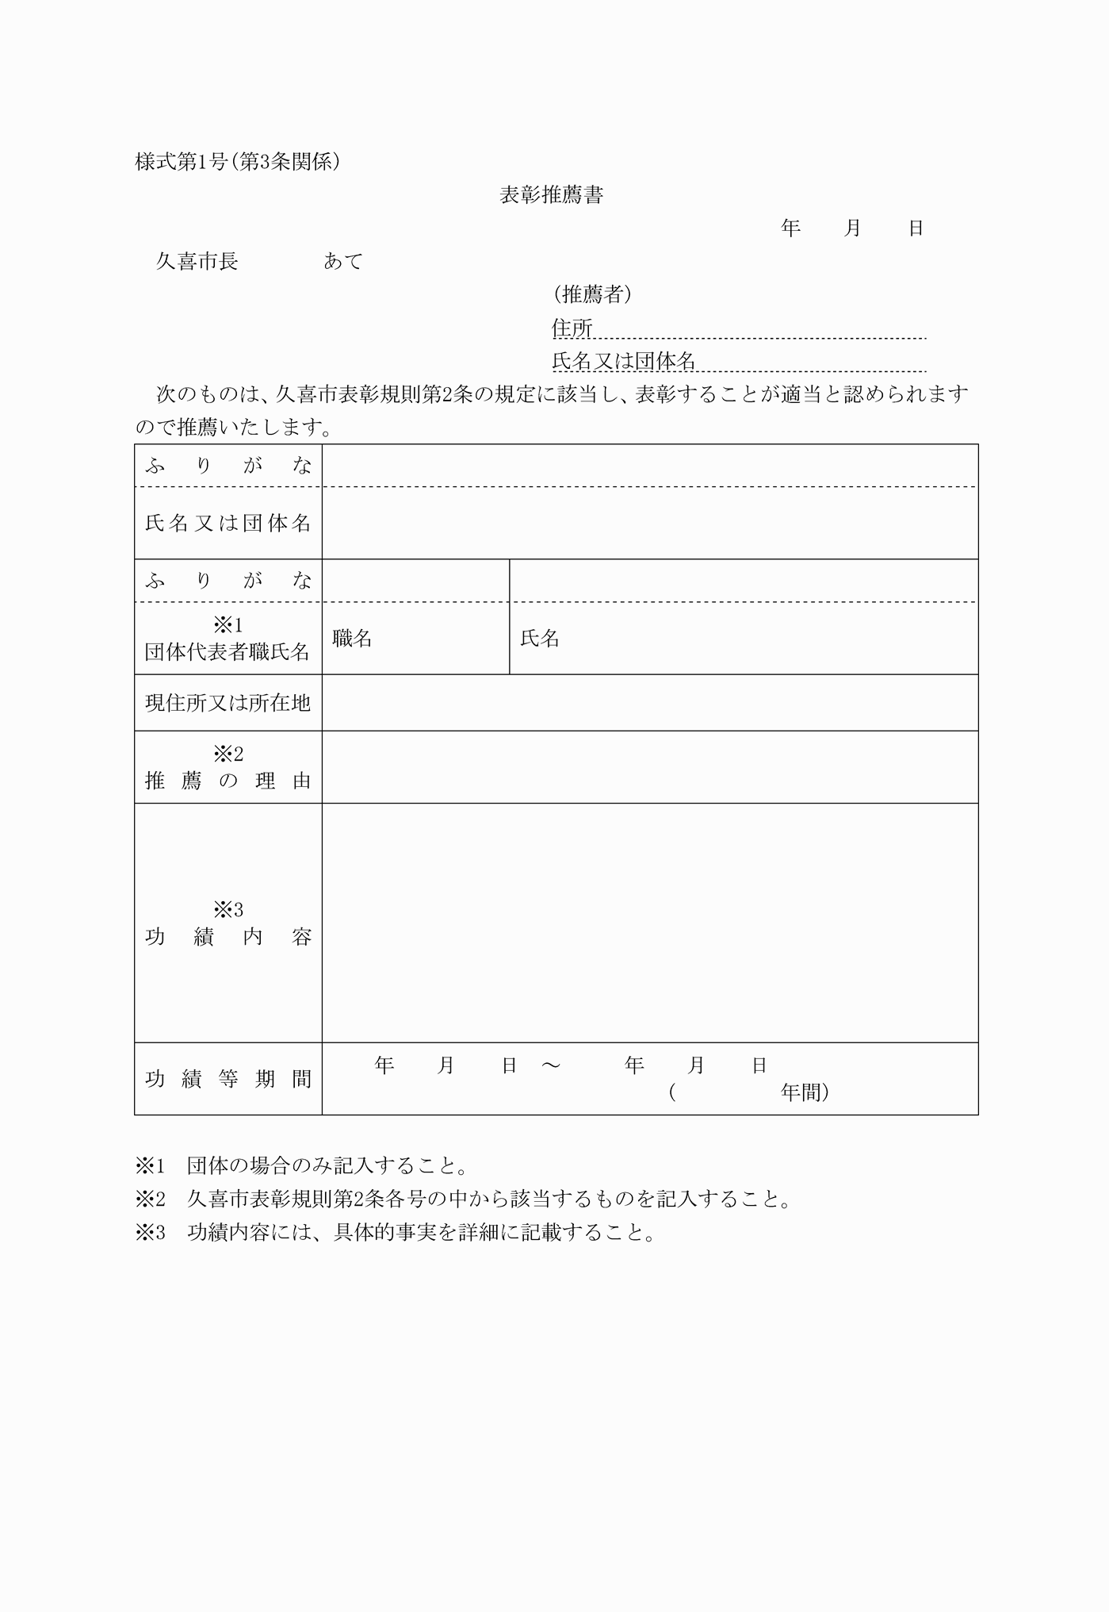
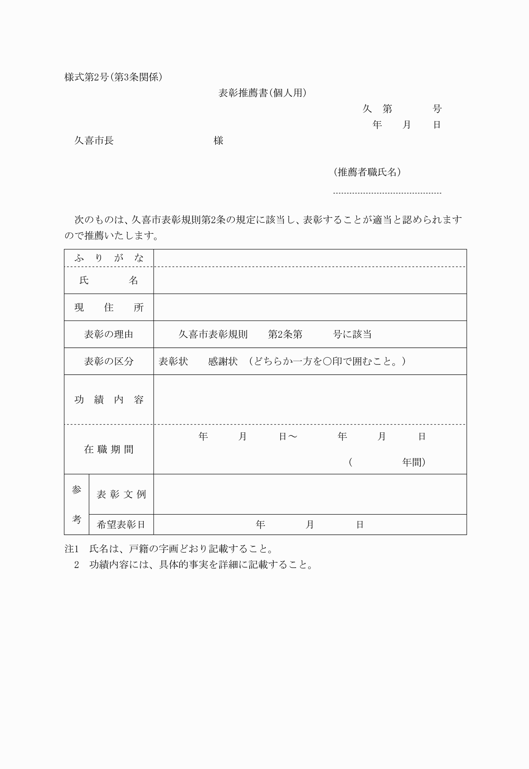

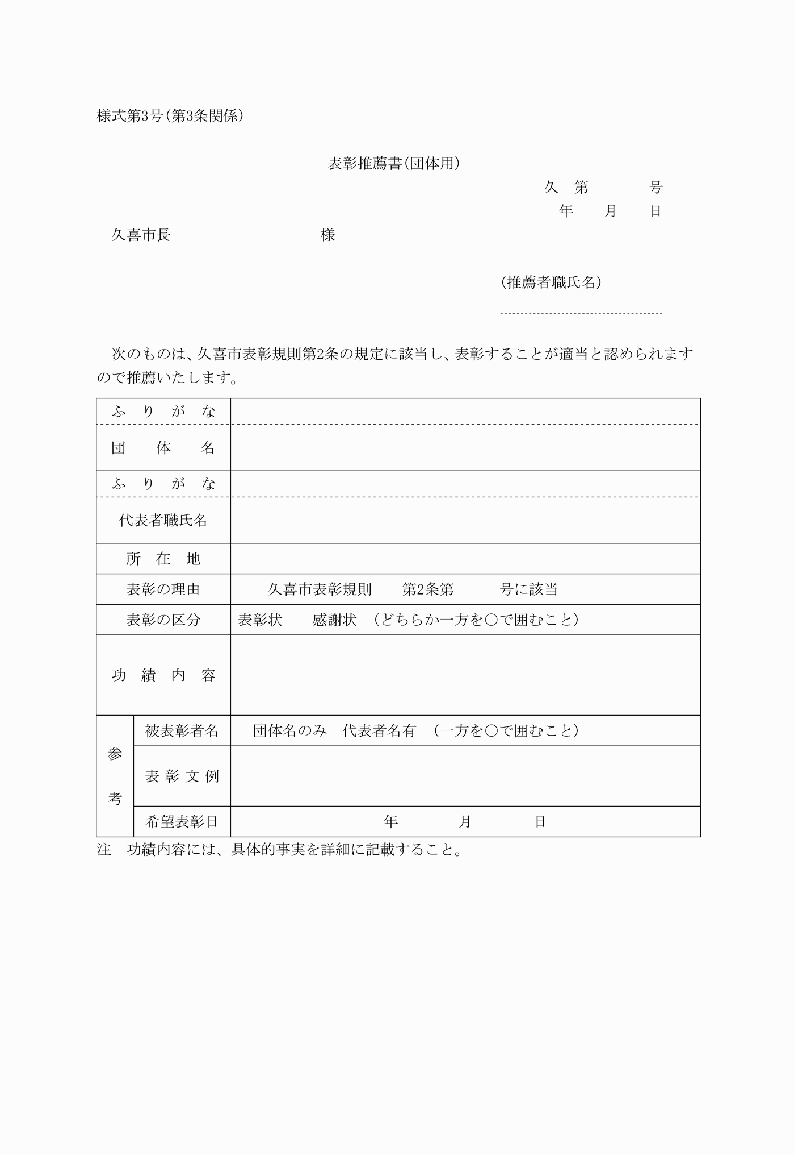

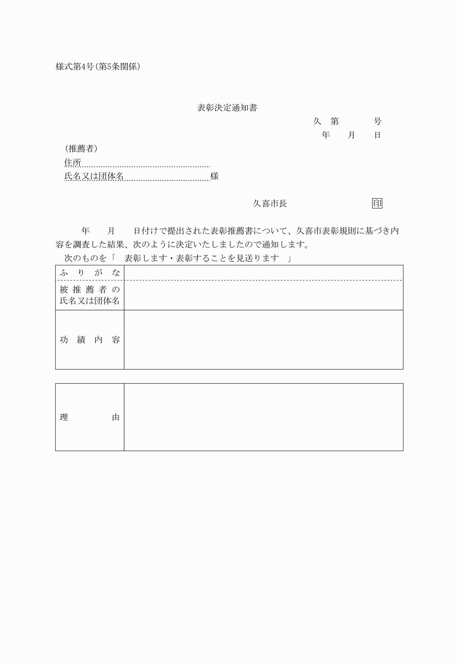

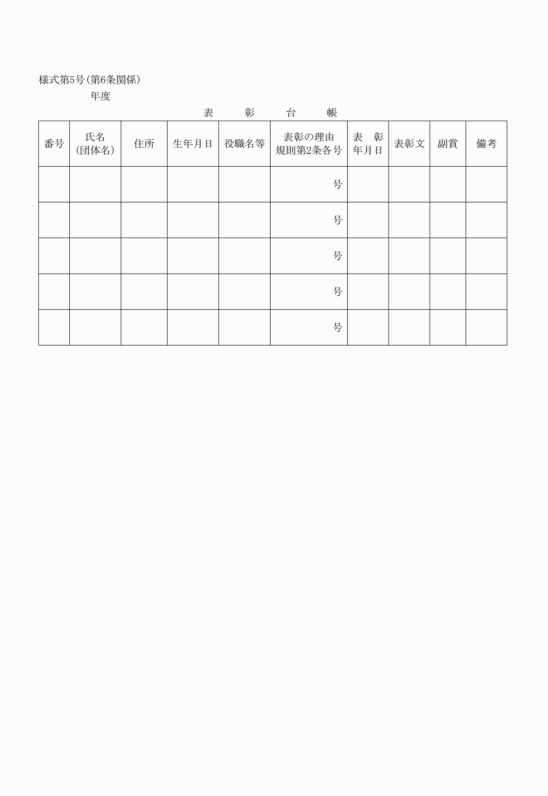

様式第１号（第３条関係）
様式第２号（第３条関係）
様式第３号（第３条関係）
様式第４号（第５条関係）
様式第５号（第６条関係）

